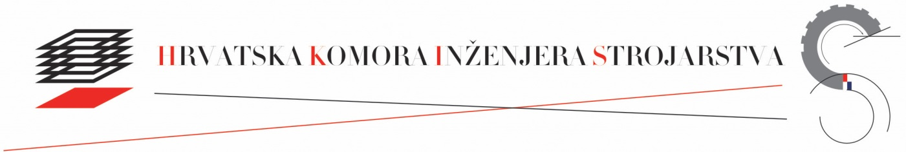
HRVATSKA KOMORA INŽENJERA STROJARSTVA | Ulica grada Vukovara 271
CROATIAN CHAMBER OF MECHANICAL ENGINEERS | HR - 10 000 Zagreb
MB: 2539071 | Tel. +385 (1) 7775-573
OIB: 26023027358 | Fax. +385 (1) 7775-574
 | Web: www.hkis.hr E-mail: info@hkis.hr
ZAHTJEV ZA IZDAVANJE EU POTVRDE - za pravnu osobu
Obrazac 20-1
ISPUNJAVA HKIS
Datum zaprimanja: |  | Datum izdavanja:
KLASA: |  | KLASA:
URBROJ: | 251-503/____-____-____-____ | URBROJ: | 251-503/____-____-____-____
1. | PRAVNA OSOBA
Tvrtka (naziv):
OIB |  |  |  |  |  |  |  |  |  |  |  |  |  |  |  |  | Matični broj subjekta:
Ime i prezime osobe ovlaštene za zastupanje pravne osobe:
Sjedište (ulica i kućni broj):
Poštanski broj i mjesto:
Ime i prezime kontakt osobe:
Kontakt e-mail adresa:
Telefon: |  |  |  |  |  |  |  |  |  |  |  |  |  |  |  |  |  | Mobitel:
2. |  | Naziv države na čijem području namjeravate obavljati profesiju, odnosno pružati uslugu:
3. |  | Naziv djelatnosti, odnosno profesije koju namjeravate obavljati, odnosno pružati na teritoriju države domaćina:

4. |  |  | Prilozi zahtjevu (označiti):
 | Izjava, potpisana i ovjerena pečatom pravne osobe da su ispunjeni svi propisani uvjeti za obavljanje djelatnosti sukladno posebnim propisima, da nema blokiran račun radi potraživanja te da nije otvoren stečajni postupak ili postupak likvidacije
 | drugi dokumenti (navesti koji)
Hrvatska komora inženjera strojarstva može po službenoj dužnosti zatražiti druge potrebne podatke od nadležnog tijela koje o njima vodi službenu evidenciju, a prema potrebama pojedinačnog slučaja u postupku rješavanja zahtjeva za izdavanje EU potvrde.
Hrvatska komora inženjera strojarstva može zatražiti od podnositelja zahtjeva druge relevantne podatke u pojedinačnom slučaju.
EU potvrda se izdaje bez naknade u roku od 15 dana od dana podnesenog urednog zahtjeva.

5. |  |  | Potvrda se:
 | preuzima u HKIS
 |  |  |  | navesti ime i prezime osobe koja preuzima EU potvrdu
 | dostavlja poštom
 |  |  |  | navesti adresu dostave poštom
U |  |  |  |  | dana: |  | Potpis:
 |  |  |  | MP

Vlastoručnim potpisom potvrđujem da su gore navedeni podaci i prilozi zahtjevu istiniti.

Izrazi koji se u ovom Zahtjevu rabe za osobe u muškom rodu su neutralni i odnose se na muške i ženske osobe.

HRVATSKA KOMORA INŽENJERA STROJARSTVA, Ulica grada Vukovara 271, Zagreb je voditelj obrade Vaših osobnih podataka. Vaše podatke kao što su ime, prezime, spol, OIB, mjesto i državu rođenja, državljanstvo, adresa, kontakt, mjesto rada, zanimanje, stupanj obrazovanja, naziv završenog studija, podatke o stručnim ispitima i usavršavanju, potpis, prikupljamo na osnovi zakona i drugih važećih propisa. Pristup Vašim osobnim podacima može imati posebno ovlaštena osoba određena od odgovorne osobe voditelja obrade i /ili druga pravna osoba koju ovlastimo. Prijenosi osobnih podataka provode se samo u svrhu ispunjenja zakonskih obveza. Vaša prava su sljedeća: pravo na pristup, pravo na ispravak, pravo na brisanje, pravo na ograničenje obrade, pravo na prigovor i pravo na prenosivost podataka. Ako smatrate da se Vaša prava ne poštuju imate pravo podnijeti pritužbu Agenciji za zaštitu osobnih podataka.

